成 城 み つ 池 緑 地 整 備 方 針

平 成 １２ 年 ９ 月（策定）

平 成 １５ 年 ３ 月（改定）

令 和 ４ 年 １ 月（改定）

世田谷区みどり３３推進担当部みどり政策課

『（仮称）成城みつ池緑地整備方針』策定にあたって

本稿は、（仮称）成城みつ池緑地整備に向けての用地取得、都市計画手続き等

を円滑に行うために、『（仮称）成城みつ池緑地整備方針検討委員会』における

検討結果を一部、まとめたものである。

従って、本稿には、現在検討中の管理運営方針、基本構想図等は記載されて

いない。

平成１２年 ９月２５日

世田谷区砧総合支所街づくり部土木課

『（仮称）成城みつ池緑地整備方針』改定にあたって

本稿は、先の『（仮称）成城みつ池緑地整備方針』策定（一部）の後、『（仮称）

成城みつ池緑地整備方針検討委員会』において、管理運営方針及び基本構想等

を検討、決定し、追加改定したものである。なお、都市計画決定手続き、土地

所有状況等、今回の改定時点で変化のある内容については、併せて改定した。

平成１５年 ３月１４日

世田谷区砧総合支所街づくり部土木課

「

成城みつ池緑地整備方針」改定にあたって

本稿は、前回改定時より時間の経過と共に「成城みつ池緑地」を取り巻く状

況に変化が生じた点について、時点修正を行ったものである。例えば、上位計

画の変更、都市計画緑地区域の拡張について修正した。

令和４年 １月１８日

世田谷区みどり３３推進担当部みどり政策課

成城みつ池緑地整備方針 目次

Ⅰ

Ⅱ

．成城みつ池緑地整備方針の策定にあたって

１

２

３

背景

Ｐ- １

Ｐ- ３

Ｐ- ４

目的

上位計画等

．整備方針の対象区域

１

２

３

４

対象区域の設定

概要

Ｐ- ７

Ｐ- ９

Ｐ-１３

Ｐ-１６

経緯

管理の現況

Ⅲ

．整備及び管理について

１

２

３

４

基本方針

Ｐ-１７

Ｐ-１８

Ｐ-２１

Ｐ-２１

整備方針

管理について

今後の課題

Ⅳ

□

．今後の予定

１

２

３

各法上の位置付け

Ｐ-２４

Ｐ-２４

Ｐ-２６

用地（権原取得の方針）

今後の進め方

検討の経緯

１

２

３

（仮称）成城みつ池緑地整備方針検討委員会

世田谷区公園事業方針検討会

Ｐ-２７

Ｐ-２８

（参考）ボランティア団体「成城みつ池を育てる会」概要 Ｐ-３０



Ⅰ

．成城みつ池緑地整備方針の策定にあたって

１

背景

［図－１参照］

国分寺崖線は、その斜面林や数多くの湧水、そこに集まる多種多様な動

物等、豊かな自然をもって、世田谷区のみどりの骨格を形成している。

その中にあって特に、本整備方針の対象区域である「成城みつ池緑地」

及びその周辺は、多様な樹林や湧水、小川や池、希少な動植物等、優れた

自然環境を有している。

区ではこれまで、この周辺を国分寺崖線上の重要なみどりの拠点とし

て位置付け、用地の権原取得、区特別保護区指定、区営苗圃開設等、緑地

保全に関する施策を進めてきた。

しかしながら近年、都市化の進行に伴い、国分寺崖線の自然的環境は土

地の細分化や集合住宅の建設等により、多くの部分が失われてきた。

これは「成城みつ池緑地」及びその周辺も例外ではなく、これまでの施

策だけでは、この優れた自然的環境を一体として保全していくことが難

しくなってきた。

また、平成１２年４月から、都市緑地法に基づく特別緑地保全地区の許

認可等の事務が都から区に移管されており、世田谷区として一貫性のあ

る、緑地保全の方針を定める必要が生じてきた。

そこで、平成１２年５月に「（仮称）成城みつ池緑地整備方針検討委員

会」を設置し、整備に向けての検討結果をまとめ、同年９月に「（仮称）

成城みつ池緑地整備方針」を策定した。

平成１５年３月には管理運営方針等を検討し追加改定を行った。

平成１９年３月に緑地の一部を「区立成城みつ池緑地」として開園し、

平成２４年４月から特別緑地保全地区に係る許認可等の権限が都から区

に移譲されたため、平成２９年には「世田谷区公園事業方針検討会」にお

いて将来的な対象区域の拡張範囲が整理された。

その後、令和２年８月に都市計画区域の拡張が決定されたことを受け、

本稿は「成城みつ池緑地整備方針」（以下「整備方針」という。）として改

定するものである。

1



[

図－１：周辺案内図]

2

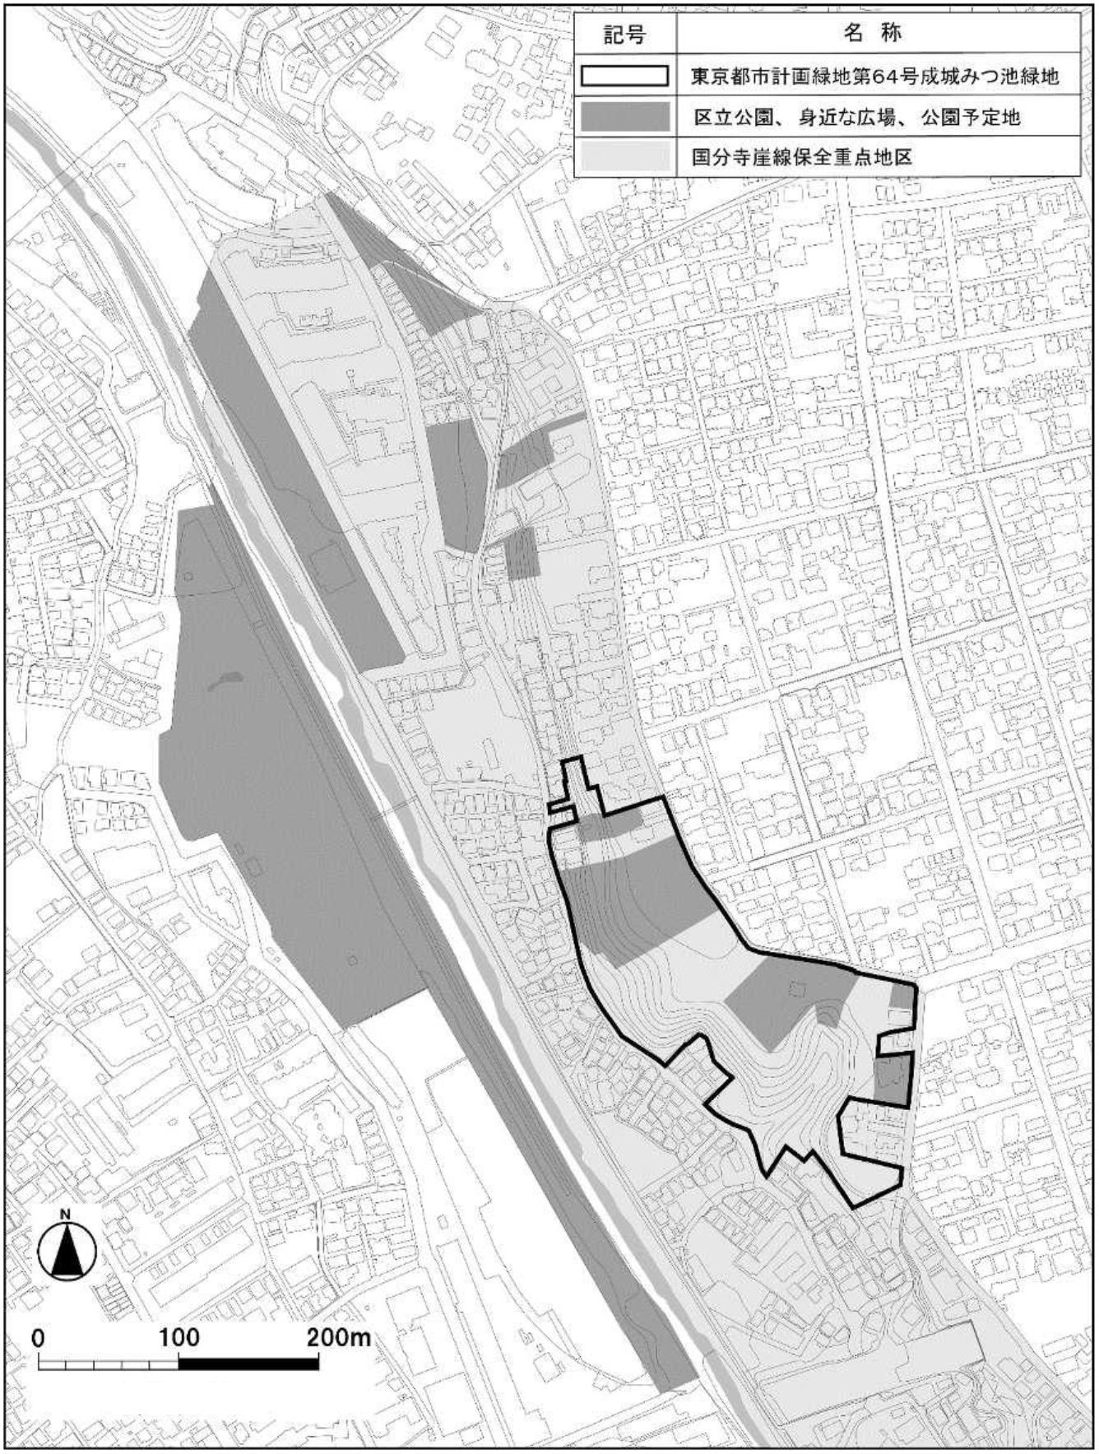

２

目的

本整備方針は、「成城みつ池緑地」及びその周辺の優れた自然環境を、よ

り効果的かつ計画的に一体の緑地として保全していくために、以下の各

項目を整理することを、その目的とする。

・

・

対象区域の設定

整備及び管理について

・

・

・

各法上の位置付け

権原取得の方針

今後の進め方

3

３

上位計画等

（

１）世田谷区基本計画（平成２６年３月）

重点政策

４

．自然の恵みを活かして小さなエネルギーで暮らす豊かなまち

の実現

③

みどり率の向上

「

世田谷らしい、みどりとみずの豊かな住環境を守るために、区

民や事業者と協働して身近なみどりを創りだすと共に、地域の

植生や生物多様性に配慮してみどりの質の向上を図り、公園や

緑地を計画的に整備する等、「世田谷みどり３３」の取り組みを

推進します。」

分野別政策 都市づくり

２

．みどりとやすらぎのある快適な住環境の推進

取組み事業の内容

５

「

．世田谷らしいみどりとみずの保全・創出

民有地のみどりを保全・創出するため、市民緑地、特別緑地保全

地区、緑地協定、農業公園の都市計画決定等各種法制度の活用等

多様な手法を活用し、生垣や壁面緑化等、区民が身近に感じるこ

とができる効果的なみどりを創出します。」

（

２）世田谷区みどりの基本計画（平成３０年３月）

施策１－１．国分寺崖線の保全

「

世田谷のみどりの生命線である国分寺崖線は、多摩川が１０万年

以上の年月をかけて武蔵野台地を削り取ってできた河岸段丘で、ま

とまった樹林地や湧水、河川等の豊かな自然環境が一体となった世

田谷を代表する貴重なみどりを育んでいます。

国分寺崖線の保全をより一層強化するため、関連条例に基づく制

度の活用を進めると共に、その効果を検証しながら、制度の拡充を

検討します。

また、様々な普及啓発や区民との協働により国分寺崖線保全の運

動を広げていきます。」

砧地域のみどりの街づくりの取り組み

・成城みつ池緑地一帯みどりの拠点では、緑地の拡大、野川の多自

然河川整備等を進めます。

4

（

３）世田谷区みどりの基本条例（平成１７年３月）

第１４条関係）成城みつ池緑地は特別保護区に指定されている。

第２３条関係）成城みつ池緑地一帯は、条例で指定される下記の

みどりの重点地区に位置している。

（

（

・

国分寺崖線保全重点地区：国分寺崖線及びその周辺地域のうち、

積極的にみどりの保全と創出の推進を図る必要があると認めら

れる地区

・湧水保全重点地区：湧水の涵養のため、積極的にみどりの保全及

び創出の推進を図る必要があると認められる地区

（

４）都市整備方針

第一部「都市整備の基本方針」（平成２６年３月）

第２章 目標とする都市の姿

②

みどりとやすらぎがあり、住みたくなるまち

成城みつ池緑地一帯を「みどりの拠点」と位置付け

国分寺崖線とその周辺を「水と緑の風景軸」と位置付け

第二部「地域整備方針」（平成２７年３月）

第４章 砧地域のテーマ別の方針

地域資源の魅力を高めるまちをつくる

〇

国分寺崖線の緑地や湧水等の自然環境は、多様な生物を育む

場として、また貴重な地域風景資産の一部として、後世に残し

ていけるよう保全します。

（

５）生きものつながる世田谷プラン（平成２９年３月）

みどりの連続性が高い地域「多摩川・国分寺崖線エリア」の将来イ

メージ

・国分寺崖線・多摩川のみどりとみずが保全され、生きもののネッ

トワークが広がっています。

・公園緑地では、区民との協働による整備や維持管理・運営が進ん

でいて、生きものが保全されています。

目標１．多様な生きものが生息・生育する場を保全する

取り組み方針１－１．国分寺崖線の保全

取り組み内容１－１－１．国分寺崖線を守り育てる活動の推進

学校・企業・ボランティアとの連携により、崖線の生きものを守

り育てる活動を拡大し、樹林や湧水を保全します。

5

（

６）世田谷区における国分寺崖線保全整備方針（平成１６年７月）

第４章 分野別の目標及び方針

第２節 崖線地区の緑の保全・創出・再生

「

世田谷区は、自然と共生するまちづくりを実現するため“みどり

の生命線”である国分寺崖線を構成する土、水、緑、生物を総体と

して守ります。そのため、地域の“環境インフラの骨となる緑軸”

として現況の樹林を原則として保全し、さらにその連続性の回復に

努めていきます。」

※

参考図書：仮称成城みつ池緑地基本計画報告書（平成５年３月）

基本方針 １．基本的な考え方（１）

「

崖線の斜面に成立する多様な植物群落や湧水、流れ、池等の水系

及びそこを依りどころとする生物群を総体的に保全し、樹林地に対

する関心・愛着が高まるよう、自然の資質を損ねない範囲でそれら

の自然を区民が享受できる場として活用していく。」

6

Ⅱ

．整備方針の対象区域

１

対象区域の設定

［図－２参照］

「

成城みつ池緑地」は、昭和５３年、都市緑地保全法（現在の都市緑地法）

に基づく「緑地保全地区（現在の「特別緑地保全地区」）」及び世田谷区自然

的環境の保護及び回復に関する条例（現在の世田谷区みどりの基本条例）に

基づく「特別保護区」に指定された。その後、周辺の地域を含め平成１３年

に都市計画に定める都市計画緑地として都市計画決定され、平成２４年度、

平成２９年度、令和２年度に北側の一部宅地を追加して、現在は約３．３ｈ

ａが都市計画決定区域になっている。

「

特別緑地保全地区」に指定された樹林や湧水路を擁する崖地や崖下の

区域約２．０ｈａは、動植物の生息地又は生育地として適正に保全する必

要があること、風致又は景観が優れていること等の理由により都市緑地法

第１２条に規定のある「特別緑地保全地区」に指定されており、同時に都

市計画の地域地区に位置づけられている。さらに、そのうち樹林地、水辺

地及び動物生育地と一体となった約０．６ｈａの民有地が、特別に保全す

る必要があるとして、みどりの基本条例第１４条に規定のある「特別保護

区」に指定されている。

今回、湧水や樹林地、貴重な動植物の生息のほとんどをカバーしている

現在の都市計画緑地区域を整備方針に示す対象区域とする。

一方で、このように幾重もの法令で緑地の保全が図られているものの、

現在の都市計画決定されている「成城みつ池緑地」は、外縁としての出入

りが大きすぎるため、不整形で崖線としてのまとまりに欠け、斜面の安定

性や生物多様性の保全を考えると、今後も引き続き土地所有者等の意向や

区の財政状況を考慮しながら図２に示した将来的な「成城みつ池緑地」の

区域まで、都市計画決定し拡張していくことが望まれる。

そのため、今後、「成城みつ池緑地」のおかれる環境の変化に応じ、整備

方針の改定を適宜行うものとする。

7



[

図－２：対象区域図]

、

）、

地区

8

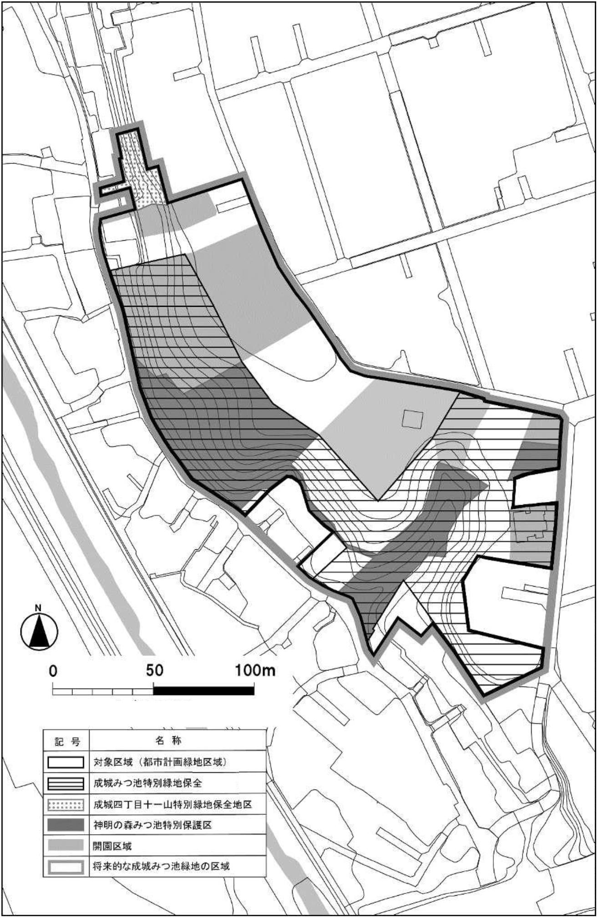

２

概要

（

（

（

１）位置 成城四丁目２０番及び同２２番（住居表示）

２）面積 約３．３ｈａ（都市計画緑地区域）

３）都市計画等

①

②

全体 都市計画緑地、第一種低層住居専用地域、第二種風致地区、

土地区画整理事業を施行すべき区域、準防火地域、

第一種高度地区、世田谷西部地域地区計画区域、

宅地造成工事規制区域、国分寺崖線保全整備地区

一部 特別緑地保全地区、生産緑地地区、特別保護区、

都市計画道路（外環、立体的範囲を合わせて定める区域）、

土砂災害特別警戒区域、土砂災害警戒区域、

都市公園（都市緑地）、埋蔵文化財包蔵地

9

（

４）土地所有状況（令和３年１０月現在）

[図－３参照]

①

区有地・土地開発公社所有地（公園用地、区管理道路）

約１３,６００．００㎡（公簿）

７,８０６．７６ ㎡（公簿）

９,８５５．３６ ㎡（公簿）

約３１,２６２．１２ ㎡

②

③

都有地（公園用地）

民有地

合計

※

一部境界未確定のため、都市計画緑地面積とは一致しない。

[

図－３：土地所有状況図]

1

0

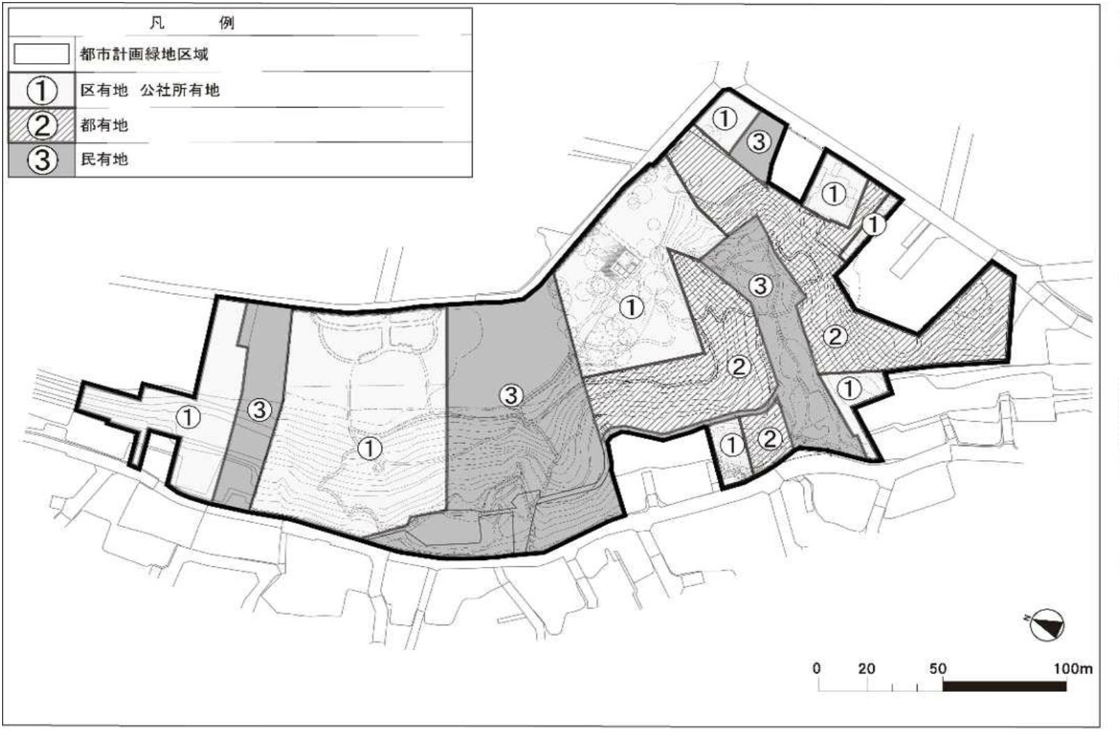

（

５）自然環境等

①

地形・植生

国分寺崖線の斜面地及び上部、下部の平坦地。標高差約１５～２

０

ｍ。斜面地は一部谷戸状となり、数箇所の湧水がある。

斜面地及び下部平坦地は、主として常緑林へ遷移途上の二次林、

及び湿性植物群落よりなる。上部平坦地の大部分は、都市緑地及び

区営苗圃として各種樹木の植栽地となっている。

植物

②

［

引用：世田谷区生きものつながる世田谷プラン～生きもの元気！

ひとも元気！生物多様性地域戦略～：平成２９年３月］

コナラ、クヌギ等二次林の構成種や、シラカシやシロダモ等常緑

林の構成種、ハンノキやカサスゲ等湿性植物群落の構成種等、計５

１種が観察された。

引用：成城みつ池緑地植物誌：２０１４年（平成２６年）３月］

８

［

また、二次林や湿地の林床には、希少な種が多く、レッドリスト

植物としてキンラン等計２１種が観察された。

動物

③

［

引用：世田谷区生きものつながる世田谷プラン～生きもの元気！

ひとも元気！生物多様性地域戦略～：平成２９年３月］

鳥類は、ヒヨドリ等の都市型鳥類が優占するが、シジュウカラや

コゲラ等の樹林性鳥類、ツグミ等の草地性鳥類、また、高次消費者

のツミ等を含め、計５７種が観察された。

昆虫類は、ルリタテハ、カブトムシ、ノコギリクワガタ、オニヤ

ンマ等、樹林地性昆虫類を主に、計１,４６３種が観察された。ま

た、２３区内で希少なゲンジボタルの自生地である。

その他、爬虫・両生類ではカナヘビ、ヤモリ等、計６種が見られ、

また、哺乳類はモグラ、ネズミ、タヌキの生息が観察された。

また、池や流れに生息する底生生物に着目すると、カワニナ、サ

ワガニ等、計３７種が観察された。

④

埋蔵文化財 ［引用：上神明遺跡Ⅰ：１９８４年］

斜面地及び台地上部に、上神明遺跡・上神明横穴墓群が分布して

いる。これら遺跡は、野川左岸の国分寺崖線上に広がり、旧石器時

代から縄文時代、さらに弥生時代、古墳時代にかけての様々な時代

の多岐にわたる遺構・遺物が確認されている重要な遺跡群である。

建築物

⑤

台地上部の道路沿いには、ボランティアによる管理作業や限定開

11

放の際に使用できるよう、埋蔵文化財の展示や体験学習のスペ－

ス、トイレ、倉庫を併設した管理棟が平成１９年度に設置され、活

用されている。

また、台地上部は崖線の自然や眺望に恵まれており、昭和初期に

宅地開発がなされた成城学園住宅地の宅地化に合わせ、住宅が建

てられるようになった。緑地の東側には、世田谷区指定有形文化財

の近代建築「旧山田家住宅」（平成２８年２月１日指定）があり、

「

成城みつ池緑地」の一部として公開され、みどり豊かな環境の中

でかつての成城学園住宅地の雰囲気に触れることができる。

1

2

３

経緯 ［一部引用：仮称成城みつ池緑地基本計画報告書（平成５年３月）］

（

１）戦前の状況

［図－４参照］

神明の森みつ池の樹林（対象区域北西側）は、国分寺崖線の他の樹

林地と同様に、薪炭林として利用され、下部の低地（対象区域外とな

る）は、崖線からの湧水を利用した水田が広がっていた。

みつ池周辺（対象区域内谷戸部分）は、神聖な場所として扱われて

おり、現在よりも豊富な湧水量で、３つの池を作りながら、谷間を流

れていた。

[

図－４：戦前の土地利用概略図]

「

（

仮称成城みつ池緑地基本計画報告書」

平成５年３月）より

1

3

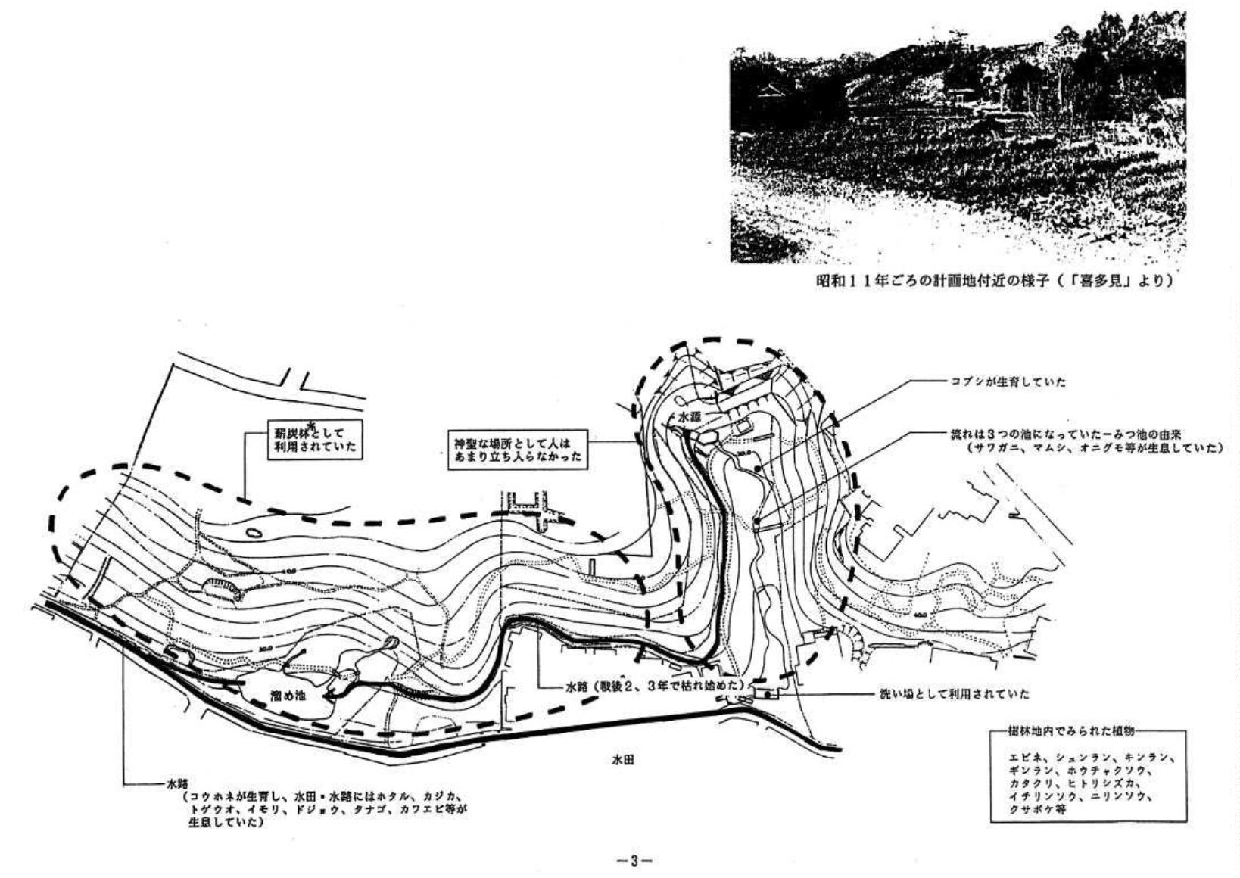

（

２）開発行為（テラスハウス建築）を決起とした保存運動の展開

昭和48年 4月 都が土地形質変更・立木採取許可

［

東京都風致地区条例］

昭和49年 2月 都が開発許可

［

東京における自然の保護と回復に関する条例］

9

月 建築のための地質調査ボーリング中、人骨４体発見

工事中止

［

東京における自然の保護と回復に関する条例］

0月 埋蔵文化財として発掘調査開始（上神明遺跡）

文化財保護法］

1

1

［

2 月～上神明遺跡やホタルの保存を、区や区民、研究者

等がアピールし、マスコミが報道

昭和50年 2月 区が隣接地（湧水の真上）を買収

以後、都と区が継続的に買収。既買収面積約１.９ha

月 上神明遺跡保存の署名運動が始まる

月 区が、都に対して緑地保全地区の指定を要望

昭和51年 2月 テラスハウス建築断念

都と区に買取り要請書が提出される

5

9

（

３）行政による保全の取組み

昭和53年 3月 都が「成城みつ池緑地保全地区」を指定

面積約１.６ha［都市緑地保全法］

以後３回の区域変更で、面積約２.０ha

※

平成１６年より「都市緑地法」に改正され、

「特別緑地保全地区」となった。

1

0月 区が「神明の森みつ池特別保護区」を指定

面積約１.２ha

［

世田谷区自然的環境の保護及び回復に関する条例］

以後区域変更で、面積約０．６ha

※

平成１７年より「世田谷区みどりの基本条例」に改

正された。

昭和63年 3月 区が「成城みつ池公園基本構想」を作成

平成 5年 3月 区が「仮称成城みつ池緑地基本計画報告書」を作成

平成12年 9月 区が「（仮称）成城みつ池緑地整備方針」を策定

平成13年 5月 「東京都市計画緑地 第６４号 成城みつ池緑地」

（

面積約２.９ha）を決定

1

4

平成13年 8月 住民参加会議「成城みつ池を考える会」が発足

平成15年 3月 区が「（仮称）成城みつ池緑地整備方針」を改定

4

月 ボランティア団体「成城みつ池を育てる会」が発足

平成19年 3月 「区立成城みつ池緑地」（面積約１.０ha）を開園

以後、区域拡大し、現在面積約１．１ha

※

平成24年 8月 「東京都市計画緑地 第６４号 成城みつ池緑地」

の区域拡大（面積約３．０ha）

平成25年4月 「区立成城みつ池北緑地」（面積約０．０８ha）を開

園

令和 2 年8月 「東京都市計画緑地 第６４号 成城みつ池緑地」

の区域拡大（面積約３．３ha）

1

5

４

管理の現況

（

１）都有地の管理

・

・

特別緑地保全地区内の土地の一部は都が買収し、所有しており、区が

行政財産使用許可により「自然観察林及び神明の森みつ池特別保護区

保護区として」使用し、日常的な管理を行っている。

一部については、区から（一財）世田谷トラストまちづくりに管理を

委託し、区と同財団から支援を受けてボランティア団体「成城みつ池

を育てる会」が調査及び保全活動を行っている。

（

２）区有地の管理

・

・

都市緑地及び公園予定地として、区が管理している。

一部については、区から（一財）世田谷トラストまちづくりに管理

を委託し、区と同財団から支援を受けてボランティア団体「成城み

つ池を育てる会」が調査及び保全活動を行っている。

（

３）民有地の管理

・

・

宅地部分については各所有者等が管理している。

生産緑地部分は、区が無償使用貸借契約により区営苗圃として管理

している。

・

・

斜面地については、隣地への支障枝の剪定等必要な保全管理を区が

行っている。

民有地の一部を区が特別保護区に指定し、剪定等の管理支援を行っ

ている。一部については、区から（一財）世田谷トラストまちづく

りに管理を委託し、区と同財団から支援を受けてボランティア団体

「

成城みつ池を育てる会」が調査及び保全活動を行っている。

1

6

Ⅲ

．整備及び管理について

［図－５、図－６参照］

１

基本方針

（

１） 国分寺崖線のみどりの拠点として世田谷区に残された貴重な自然

環境を、周辺環境との調和や地域の歴史文化に配慮しながら、落葉

広葉樹林を基本とした樹林として保全する。

（

（

２） 緑地全体は、通常の立ち入りを制限し、豊かな自然環境を特に保

全する「保全ゾ－ン」と、自然学習や区民の憩いの場として活用す

る「活用ゾ－ン」を設定する。

３） 緑地の管理運営は、区と区民とのパートナーシップに基づいて、

適切な役割分担を定めて、より広範な人々の参加を求める区民参加

を基本として進める。

1

7



２

整備方針

（

１）緑地全体の整備について

①

②

生物多様性保全に配慮して整備を行う。

希少な生物、希少な樹木は積極的に保全し、竹やツタ類等の他の

植物に植生に影響の大きい植物を除去する。

斜面では土留めの設置や林床植生の回復等により、土砂崩れや水

の流出の防止を図る。

③

④

対象区域全体は、住宅地と接しているため、近隣への安全に配慮

した整備を進める。

（

２）保全ゾ－ンの整備について

通常の立ち入りを制限する「保全ゾ－ン」として、外周をフェン

スによって保護すると共に、ゾ－ン内には管理用、作業用、観察用

の通路を設ける。「保全ゾ－ン」も一定のル－ルのもとで、区民への

限定開放を図る。

①

池と湿地のゾ－ン

ア：みつ池・小川・湿地 の整備方針

・

ホタル等の水生生物も多く、それらの生息環境を確保するた

めに重点的に保全を図る。

・

ホタル等が自生できる環境づくりを目指すと共に、水生生物

の観察ができる場所としていく。

イ：上神明の池・湿地 の整備方針

・

貴重な湧水の重点的な保全を図る。堆積物等により池の水量

が枯渇しつつあるため、泥上げや浚渫等により、湿原として浅

い池の再生と水生生物の再生を目指す。

・

上神明の池からの水が西側道路に流出する恐れがあるので、

対策として必要な措置を講ずる。

②

落葉広葉樹林主体の斜面林ゾ－ン

ウ：みつ池周辺斜面林、エ：住宅地上部斜面林、オ：上神明の池

周辺斜面林 の整備方針

・

・

落葉広葉樹林として現状維持を図る。

斜面下側の住宅地への安全確保のため、土留めの設置等必

要な措置を行う。

1

8

（

３）活用ゾ－ンの整備について

活用ゾーン」は、基本的に自由に出入りできる公開緑地として整

備し、防犯や生物多様性保全を目的として、一部は閉鎖管理を行う。

「

①

公開緑地ゾ－ン

カ：東側の公開緑地 の整備方針

・

東側部分は、緑が多い公開緑地として自由に出入りできる場

とする。東側に接する道路が狭くて交通量が多いため、園路を

設けて安全を確保する。園路は、緑の中を歩く雰囲気を楽しめ

るように工夫し、自然形態の保全、創出を図る。

埋蔵文化財の展示や体験学習のスペ－ス、トイレ等を備えた

管理棟をボランティアによる管理作業や限定開放の拠点として

活用を図る。

・

・

公開緑地の部分はバリアフリ－化を図るが、なるべく周辺の

景色に馴染むように、自然素材風の舗装材を用いることとす

る。

・

・

・

管理作業等の際には、管理用車両用駐車スペースを活用す

る。管理用以外の一般の駐車場は設けないものとする。

最東側の角地部分は、ヒマラヤスギを生かして成城の街並み

に合わせた公開緑地として活用を図る。

南東部には、みつ池への眺望点を確保したデッキと成城を代

表する近代建築物（旧山田家住宅）を文化学習や環境教育の場

等として活用する。

キ：西側広場 の整備方針

・

隣接する住宅への配慮をしながら、管理用の出入口やみつ池

を眺める広場として活用する。

・

一部は管理用スペ－ス（落ち葉溜め等）として、「保全ゾ－

ン」内に位置付ける。

ク：北側の拡張部分 の整備方針

・

崖線の樹林を保全・復元すると共に、崖の上下の動線を確保

し、自由に出入りできる公開緑地（夜間閉鎖を含む）としての

整備を目指す。

②

体験雑木林ゾ－ン

ケ：武蔵野の雑木林 の整備方針

・

上神明の池周辺斜面林（オ）と東側の公開緑地（カ）にまた

1

9

がるエリアに、上神明の池上部からの連続した雑木林を育成し

ていき、散策の場や体験学習の場とする。これらの植樹にあた

っては、ドングリの移植や育成等できるだけ「成城みつ池緑

地」のものを活用する。

・

萌芽更新等の循環的な保全管理を実施し、多様な生物の生

息・生育環境を創出していく。

③

竹林主体のゾ－ン

コ：竹林 の整備方針

管理棟西側の台地上部に竹林主体のゾ－ンを設定する。こ

・

のゾ－ンから竹林が広がらないような措置を講ずる。特に斜

面下の森へ竹が進出することを抑制するために、竹の根止め

機能を持つ溝の設置等の措置を講ずる。

・

このゾーン以外の場所では、斜面の安定性や生物多様性の

面から、竹林を計画的に縮小させることを目指す。

なお、整備方針は将来目指すべき姿を示したものであり、今後新たに用

地取得する箇所については、整備方針を踏まえながら、その土地の規模や

形状・地形等の状況に応じて、整備内容を個別に検討して進めるものとす

る。

2

0

３

管理について

下記、管理の方針に基づき、詳細な管理作業の内容については

成城みつ池緑地保全管理計画」を別途定めて行うものとする。

「

（

（

（

１）生物多様性に配慮した、順応的な管理を行う。

２）より安全で健康な樹林を目指した管理を行う。

３）区は、「成城みつ池緑地」の管理を進める母体として、「成城

みつ池を考える会」を発展させたボランティア団体「成城みつ

池を育てる会」を支援する。

（

（

４）「保全ゾ－ン」の樹林の将来のあり方は、落葉広葉樹林を基本

とし、年に３～４回程度限定開放を実施する。

５）「活用ゾーン」では、利用者の安全に配慮すると共に、萌芽更

新を取り入れた植栽管理を行う。

４

今後の課題

①

「成城みつ池緑地」は国分寺崖線の一部であり、生物多様性の観

点から見るとこの場所だけで完結できない要素を多く含んでいる。

従って、国分寺崖線全体の保全や整備と一体的に考えていくことが

必要である。そのために、「成城みつ池緑地」を国分寺崖線の

「

要」と位置付け、ここでの保全活動を通して、国分寺崖線の意義

を広く普及啓発していくことを目指す。

②

③

「成城みつ池緑地」の周辺は住宅地である。そのため、住宅地の

住環境に配慮し、協力を求めなければならない事項が多くあり、周

辺住宅地の居住者との話し合いが今後も必要である。

より多くの区民に「成城みつ池緑地」の魅力を伝え生かす利活用の

手法について、保全活動へのより広範な区民参加や教育機関との連

携等、検討していく。

2

1

2

2

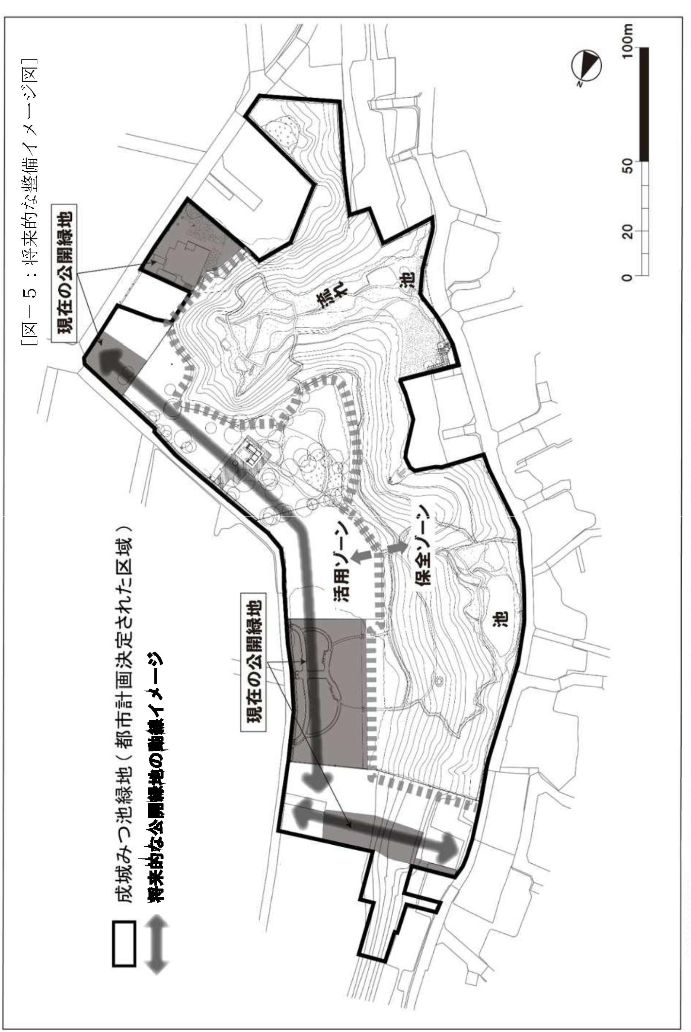

2

3

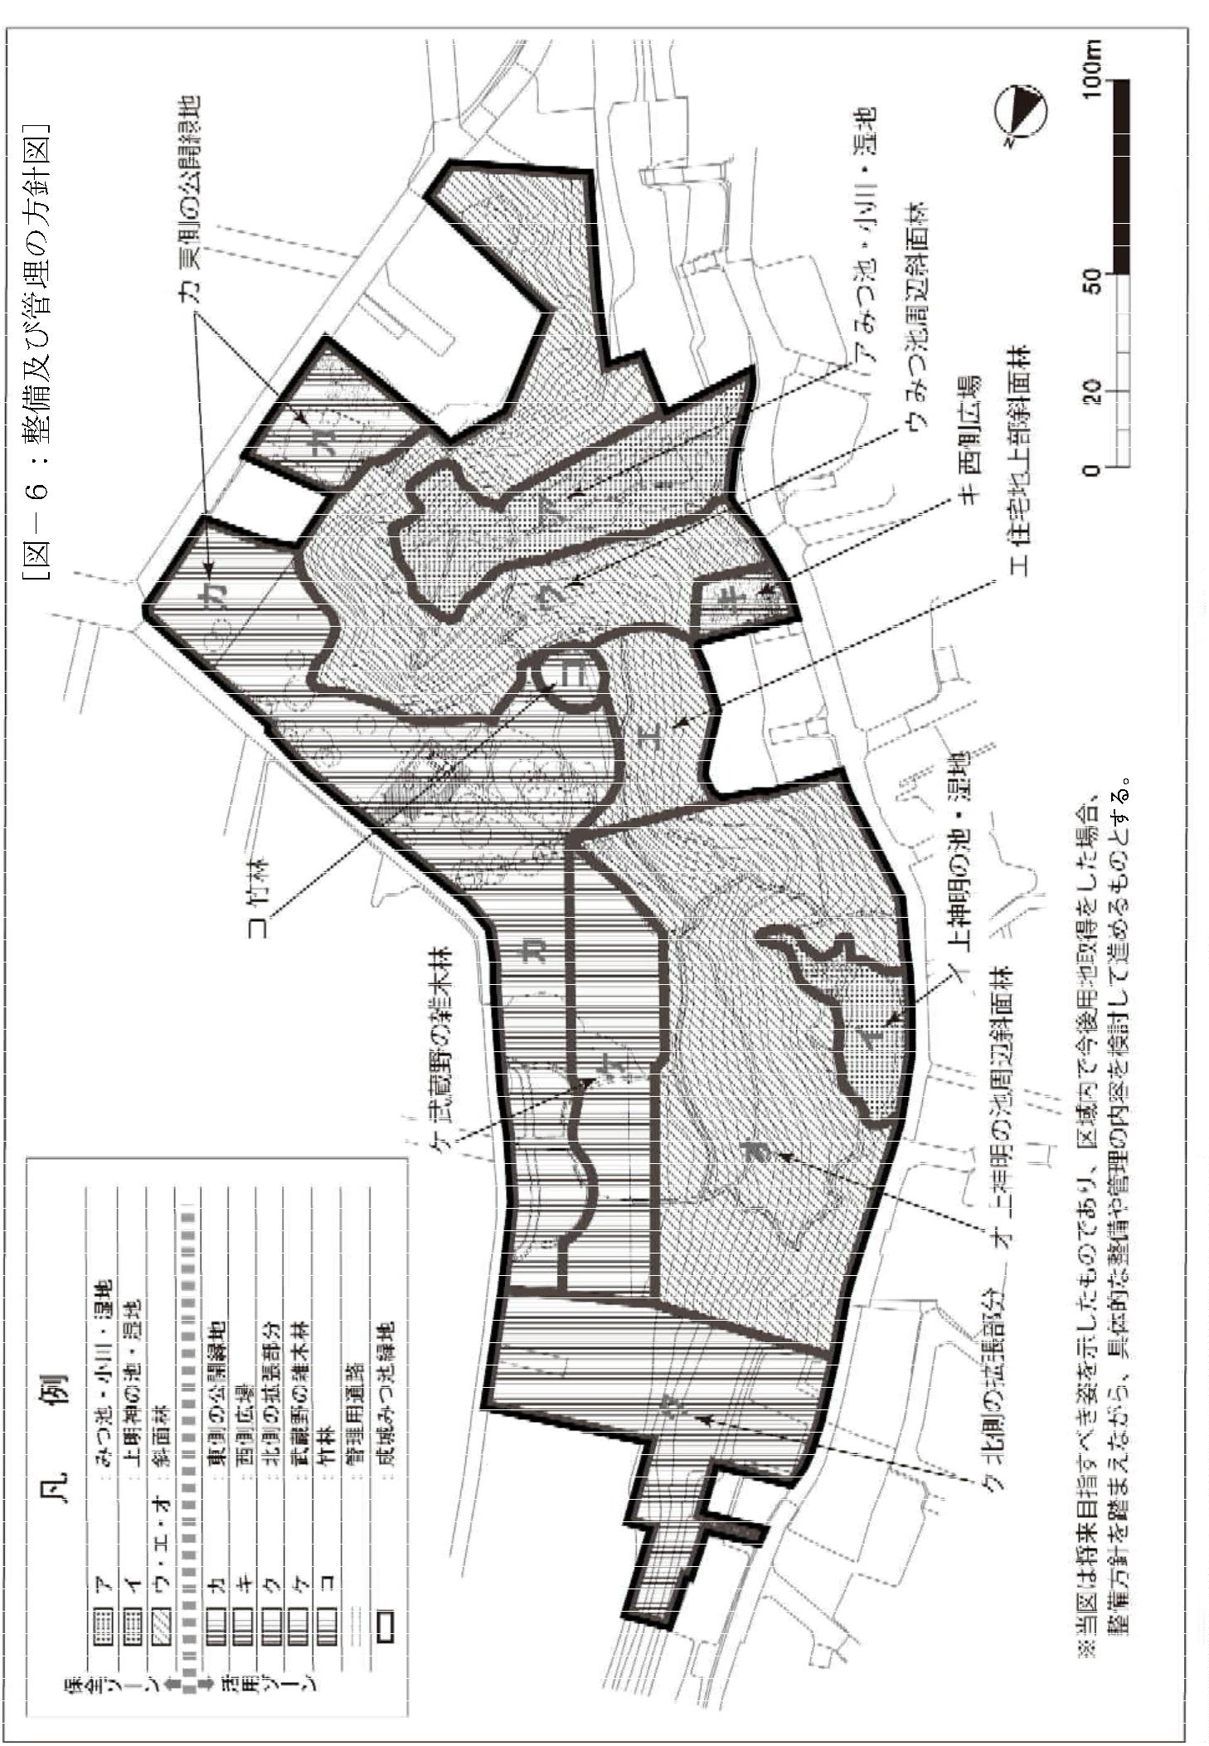

Ⅳ

．今後の予定

１ 各法上の位置付け

（

１）都市計画法（第６４号成城みつ池緑地）

東京都市計画に定める都市計画緑地として位置付け、平成１３年

に都市計画決定し、平成２４年度と令和２年度に、北側の一部宅地

を都市計画緑地に追加した。隣接する一部宅地部分については、土

地所有者の意向等の理由で都市計画緑地区域から外した。当該除外

箇所については、将来的に土地所有者等の意向や区の財政状況等を

鑑みて、順次、都市計画緑地区域に編入していく。

（

（

２）都市公園法（成城みつ池緑地）

権原取得及び整備後は、順次、都市公園法第２条第１項の規定に

よる都市緑地として供用開始する。

３）都市緑地法（第４号成城みつ池特別緑地保全地区）

同法第１２条に規定する特別緑地保全地区は、都市計画に定めた

緑地を永続的に保全していく地区である。権原取得及び整備後は、

順次、都市公園法第２条第１項の規定による都市緑地として供用開

始する。

２

用地（権原取得の方針）

都市公園法に基づく都市緑地等として供用開始するに足りる権原の取

得を目標とする。従って、所有権を得る必要のない土地については、使

用許可等による地上権のみを権原とする。

所有権を得る必要のある個人所有地については、所有者等の意向、区

の財政状況を考慮しながら順次、計画的に取得していく。

用地取得にあたっては、都市計画事業として各種交付金を充てていく。

（

１）土地所有区分

［図－７参照］

①

区有地・公社所有地（公園用地、区管理道路）

約１３,６００．００㎡（公簿）

７,８０６．７６ ㎡（公簿）

②

都有地（公園用地）

良好な自然的環境を保全した自然観察林として公用使用する目

2

4



的で行政財産使用許可を受けており、引き続き適切な使用、管理

を行う。

③

④

民有地（神社所有地：境内地、溜池、山林）

３

,２０７．００ ㎡（公簿）

特別保護区として管理支援を行う。

民有地（都市計画緑地区域内）（山林、生産緑地、宅地）

６

土地所有者等の意向、区の財政状況を考慮しながら、順次計画

的に取得する。

,６４８．３６ ㎡（公簿）

①

～④合計

約３１,２６２．１２ ㎡

※

一部境界未確定のため、都市計画緑地面積とは一致しない。

⑤

民有地（都市計画緑地区域外）

３,８６４．６６ ㎡（公簿）

土地所有者等の意向、区の財政状況を考慮しながら、順次、都

市計画緑地区域に編入していくと共に、計画的に取得していく。

[

図－７：土地所有区分図]

⑤

)

)

⑤

⑤

⑤

2

5

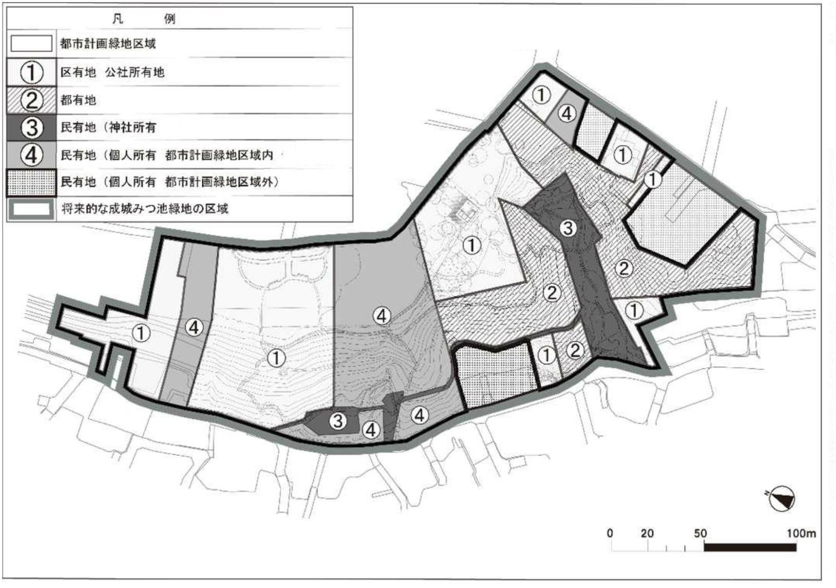

３

今後の進め方

（

（

１）今後の整備見通し

用地取得状況により、順次整備・供用開始する。

２）整備・管理のあり方について

① 区と（一財）世田谷トラストまちづくりは、「成城みつ池緑地」

の調査及び保全活動を行うボランティア団体「成城みつ池を育て

る会」の自立性を尊重しながら、活動を支援していく。

②

「成城みつ池緑地」の整備や管理のあり方は、常に検証して

いくことが必要である。定期的な自然観察や地域住民の意見把

握に努め、適切な方向へフィ－ドバックしながら進めていく。

2

6

□

検討の経緯

１

（

（仮称）成城みつ池緑地整備方針検討委員会（現在はなし）

１）位置付け

平成１２年４月２４日付世砧土発第３２号「（仮称）成城みつ池緑地整

備方針検討委員会設置要領」に基づき設置し、平成１２年９月に「（仮称）

成城みつ池緑地整備方針」を策定した。

委員会及び２作業部会（都市計画・用地、整備・運営）を設けた。事

務局は砧総合支所街づくり部土木課みどりと公園係。

（

２）構成員

委員会 ［○印：常任］

○

委員長 砧総合支所街づくり部長

委員 砧総合支所区民部区民課長

委員 砧総合支所街づくり部街づくり課長

委員 砧総合支所街づくり部土木課長

委員 都市整備部都市環境課長

○

○

○

○

委員 都市整備部都市計画課長

委員 政策経営部副参事（都市整備領域）

委員 政策経営部財政課長

委員 財務部経理課長（当初：財産管理課長）

委員 産業振興部都市農地課長

委員 教育委員会事務局生涯学習課長

作業部会

①

都市計画・用地部会

関係係長級 １２名

整備・運営部会

②

関係係長級 ８名

（

３）開催記録

検討委員会

平成１２年 ４月２４日 設置

平成１２年 ５月１５日 第１回検討委員会

平成１２年 ６月 ６日 第２回検討委員会

平成１２年１１月１０日 第３回検討委員会

平成１３年 ５月１６日 第４回検討委員会

2

7



平成１４年 ３月１１日 第５回検討委員会

平成１４年１１月 ５日 第６回検討委員会

平成１５年 ３月

作業部会

終了

平成１２年 ５月１５日 第１回都市計画・用地部会

平成１２年 ５月２３日 第２回都市計画・用地部会

平成１２年 ６月 ６日 第３回都市計画・用地部会

平成１２年１１月１０日 第４回都市計画・用地部会

平成１３年 ２月 ７日 第１回整備・運営部会

平成１３年 ３月 ７日 第２回整備・運営部会

平成１３年 ５月３０日 第３回整備・運営部会

平成１４年 ３月１１日 第４回整備・運営部会

２

（

世田谷区公園事業方針検討会

１）位置付け

事業面積が原則１ヘクタール以上の公園緑地について、事業方針を総

合的に審議するため、平成２７年７月２７日付２７世み政発第１８５号

「

世田谷区公園事業方針検討会設置要綱」に基づき設置した。

事務局はみどり３３推進担当部みどり政策課。

（

２）検討会委員及び作業部会員

会長 みどり３３推進担当部長

副会長 みどり３３推進担当部みどり政策課長

委員 砧総合支所街づくり課長

委員 政策経営部政策企画課長

委員 政策経営部財政課長

委員 都市整備政策部都市計画課長

委員 都市整備政策部都市デザイン課長（※）

委員 みどり３３推進担当部公園緑地課長

委員 生涯学習部生涯学習・地域学校連携課長

部会員 砧総合支所街づくり課街づくり担当係長

部会員 政策経営部政策企画課政策企画担当係長

部会員 政策経営部財政課財政担当係長

部会員 都市整備政策部都市計画課都市計画担当係長

2

8

部会員 都市整備政策部都市デザイン課都市デザイン企画調整担当

係長（※）

部会員 みどり３３推進担当部みどり政策課みどり保全・創出担当

係長

部会員 みどり３３推進担当部公園緑地課施設管理担当係長

部会員 みどり３３推進担当部公園緑地課建設担当係長

部会員 生涯学習部生涯学習・地域学校連携課文化財係長

（

※は、平成２９年度検討会のみの出席者）

（

３）開催記録

平成２９年２月１４日 検討会（作業部会を兼ねる）

主な議題は、“将来的な「成城みつ池緑地」の区域”の再検討で、

今後の土地取得に向けて整理を行った。

令和３年１１月９日 検討会（作業部会を兼ねる）

新型コロナウイルス感染症の感染拡大防止のため、書面開催とし、

整備方針の改定について確認した。

2

9

３

（参考）ボランティア団体「成城みつ池を育てる会」概要

前身として、本方針策定に当たり、整備及び管理の方針（具体的な内

容）の素案づくりのために設置した住民参加会議「成城みつ池を考える

会」がある。「考える会」は、平成１３年８月に第１回を開催。以後、毎

月一回のペースで、近隣住民等を中心に２０～３０人の参加により、現地

調査や作業、講演会や討議等を通して、整備及び管理の方針の検討を進め

てきた。区検討委員会と案のやり取りをし、その最終案を区検討委員会の

素案として採用した。

平成１４年１月 成城みつ池を考える会

その後、平成１５年４月にボランティア団体「成城みつ池を育てる会」

が発足した。以降、精力的かつ継続的に「成城みつ池緑地」の調査及び

保全活動に携わり続けている。

ササ刈り

水生生物調査

3

0

